平台相关优化

|  |  |  |  |
| --- | --- | --- | --- |
| **更新时间** | **版本号** | **更新内容** | **修订者** |
| 2017-10-24 | 1.0 | 创建文档 | 武可欣 |
| 2017-11-9 | 1.1 | 增加月卡优化 | 武可欣 |

目录

1. 关注系统 3

2. 个人主页界面 3

3. 房间设置优化 5

4. 你画我猜添加称号 7

5. 增加约会主界面 10

6. 游戏主页优化 10

7. 开房间界面优化 12

8. 体力优化 13

9. 聊天界面优化 14

10. 广场系统 15

10.1 画作 15

10.2 动态 16

10.3 动态发布 17

10.4 画作发布 18

10.5 画廊 20

11. 充值系统优化 21

11.1 充值商城优化 21

11.2 月卡优化 22

12. 增加两个分享引导 23

13. 聊天栏中取消全服喊话 25

14. 开局扣除押金规则补充 26

15. 专家房增加限制条件 26

16. 修改个人信息弹窗优化 27

# 关注系统

入口：个人主页中增加一个关注按钮；

可关注非好友；

关注此人后，此人上线进入平台，关注者会弹出系统消息“您关注的xxx已上线”，按钮为“知道啦”；

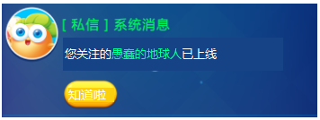

约会系统中，约会中的双方系统默认为互相关注对象，约会结束取消关注；

你画我猜主播列表中关注的人的直播间在列表中优先显示；

# 个人主页界面

由于一些功能取消了，还有一些新增的属性，个人主页的界面需要做相关调整，以展示给玩家最值得展示的部分。更直观的展示玩家的成就与信息

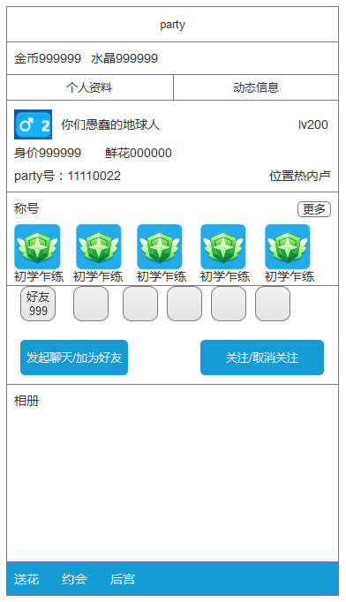

13

12

10

2

11

9

6

5

3

8

7

4

1

1. 显示金币、水晶数量，月卡用户在此行右侧添加获得的月卡类型，同时拥有多种月卡显示最高等级的月卡（美术字）；
2. 两个页签：个人资料、动态信息（暂时屏蔽入口）；
3. 年龄、性别及昵称显示；
4. 等级显示；
5. 身价、鲜花数量显示；显示方式为图标+数量；
6. 平台号显示；
7. 所处地区显示；
8. 称号显示，显示规则为，每类称号中所获的最高等级称号，例：你画我猜中获得的最高称号。排列顺序为：后宫，约会，你画我猜，人生大冒险（目前预留一个位置显示）可读取配置表；更多按钮点击后跳转至此人的称号界面，可查看此人获得的所有称号，称号底板颜色需要根据每一分类的等级显示；
9. 好友及数量显示，仅显示最后添加的5位好友头像，点击头像可跳转至好友资料页，无好友是显示文字“暂无好友”；
10. 添加好友按钮，已成为好友的玩家按钮变为“发起聊天”；（自己的主页显示为查看好友，跳转至好友列表界面，无好友是无按钮）
11. ~~关注此人按钮，已关注的玩家按钮变为“取消关注”；（自己的主页不显示此按钮）~~
12. 个人信息显示栏，显示相册、星座、职业、个性签名、独家专访、兴趣爱好；
13. 固定栏不可滑动，显示送花、约会、后宫，自己的主页屏蔽送花与约会按钮，弹出提示“不可与自己约会”“不可给自己送花”。

# 房间设置优化

开的包间房间设置中去除押金选择栏、入座门槛，房间押金仅由房间类型（普通房、专家房）决定；

允许陌生人加入优化：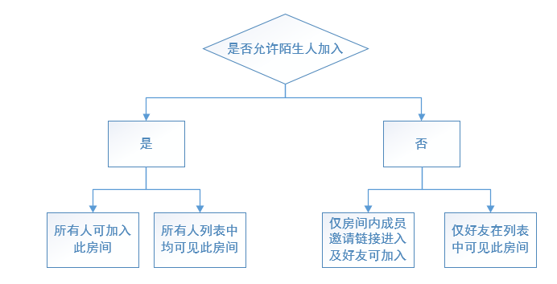

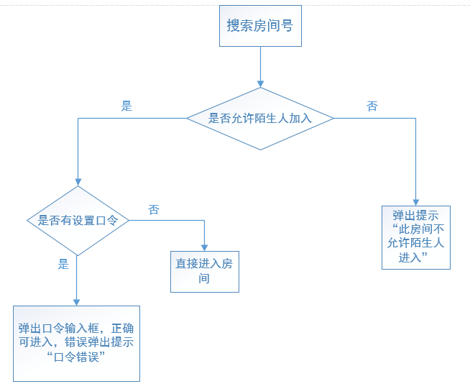

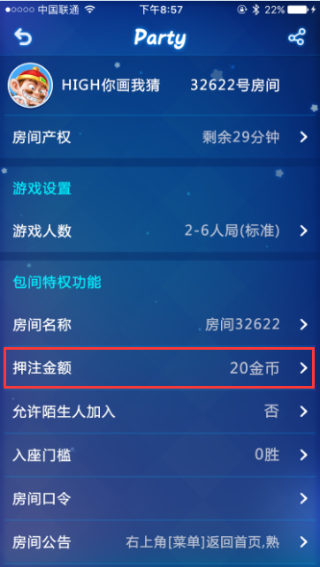

# 你画我猜添加称号

* 房间列表界面：

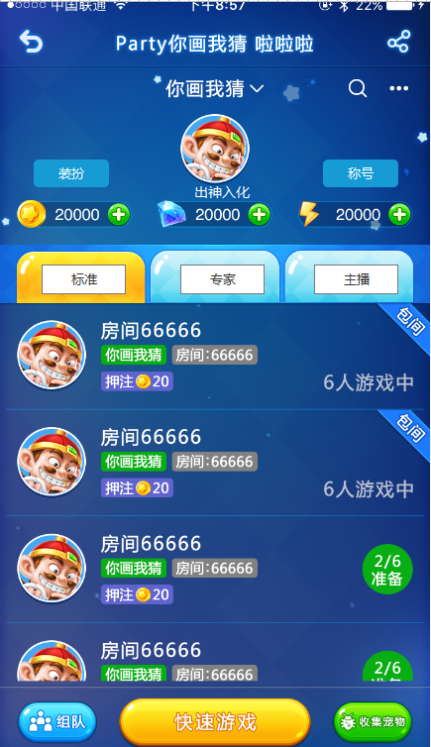

* 界面中添加两个按钮“装扮”、“称号”
* 点击装扮按钮，跳转至装扮界面；
* 点击称号按钮，跳转至平台称号界面你画我猜页签下；
* 界面头像下方添加称号展示，无称号时不显示；
* 房间列表三个页签更改为“标准”、“专家”、“主播”
* 游戏界面：

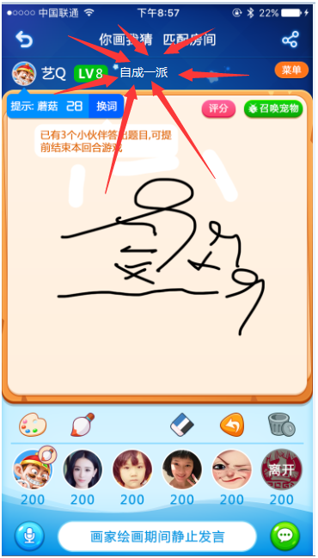

画家绘画时，画家昵称后显示你画我猜的称号，显示已获得的最高等级的称号

# 增加约会主界面

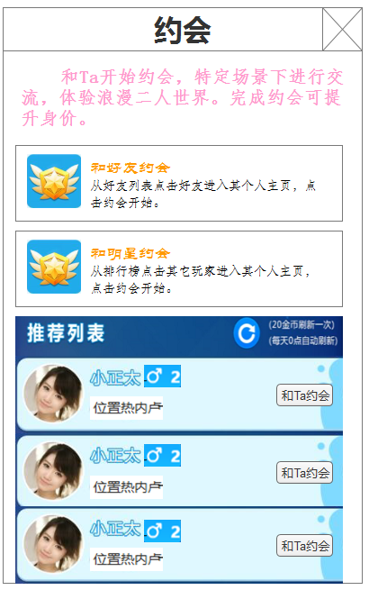

* 从提升身价界面和游戏主界面点击进入。
* 点击和好友约会跳转至好友页面。
* 点击和明星约会跳转至排行榜界面。
* 推荐列表刷新冷却为30分钟。
* 推荐列表在在线玩家中随机挑选4个。

# 游戏主页优化

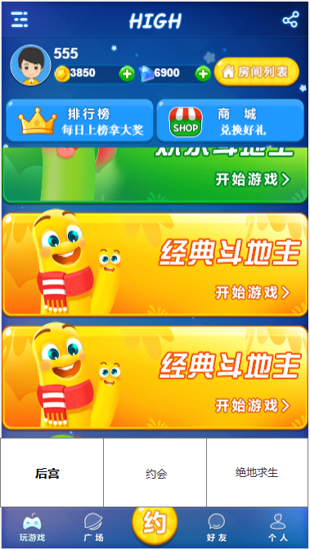

* 游戏列表滑动的最底处添加三栏，约会、后宫、绝地求生；
* 此3栏固定显示在滑动列表最下方，添加新游戏后此栏往下移；
* 点击约会，跳转至约会推荐列表；
* 点击后宫跳转至“我的后宫”；
* 点击绝地求生，弹出提示信息“敬请期待”。

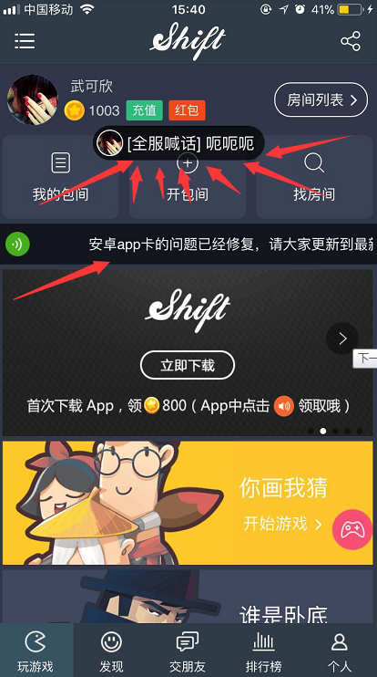

* ~~游戏主页中间消息栏删除；~~
* ~~走马灯位置显示更改为上方，显示界面暂定为游戏主页、广场、好友、排行榜、个人中心，显示位置均为此处，走马灯为固定显示，界面切换时在前置界面显示到哪个位置换了界面就显示到哪里。~~

# 开房间界面优化

[[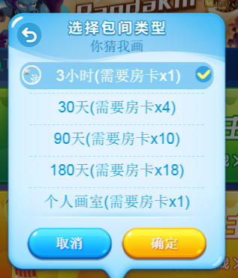](http://pms.h5group.com/index.php?m=file%26f=read%26t=png%26fileID=184)](http://pms.h5group.com/index.php?m=file&f=read&t=png&fileID=184" \t "http://pms.h5group.com/_blank)

1.此界面需显示用户此时拥有房卡数量

2.界面中房卡消耗数量显示为“房卡图标x数量”

# 体力优化

体力不足时，弹出购买体力界面，体力金额读取配置表

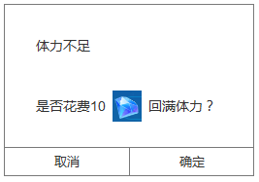

点击确定，判断水晶是否足够：

水晶不足，弹出水晶不足提示，可前往购买；

水晶充足，直接购买体力，同时体力回满。

# 聊天界面优化

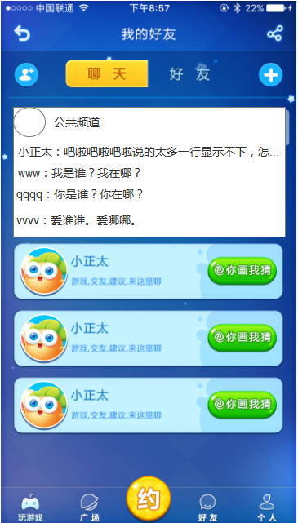

上方公共频道区域加大，显示频道中最后的4条信息，实时刷新聊天列表；

聊天内容仅显示发言玩家昵称；

点击进入公共频道聊天界面。

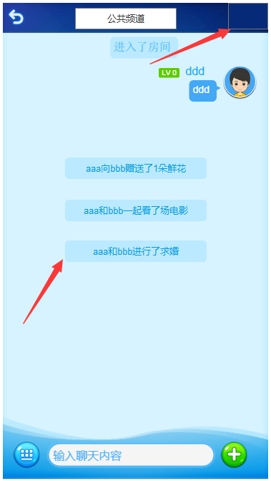

公共频道聊天界面标题为“公共频道”；

去除右上角群设置按钮；

聊天中间显示系统消息内容同走马灯内容；（文字描述可读取配置）

聊天界面不显示“xxx进入了房间”

# 广场系统

广场分为2个页签：画作、动态；

画作中显示为你画我猜的画作，动态中为用户照片、文字动态；

## 画作

“今日话题”：每日有一个话题，每日0点更新话题。（话题内容支持运营配置）

可为画作投票，每日0点筛选投票票数前几名的画作，给予奖励（奖励邮件发送）

画作展示为标准房、专家房收藏的画作，个人画室收藏的画作，主播房中达到条件系统推荐的画作。（条件可读取配置）

按时间排序：最先显示最近发表的画作，按时间倒序排列；

按热度排序：按照所有画作点赞的次数排序；

投票按钮，仅当日发表的画作有投票按钮，超过每日12点的画作按钮均显示为“票数9999”超过4位数显示9999+；

当日画作投票，每个id仅可为一幅画投票一次，可为多幅画作投票，已投票按钮变为“已投票（9999）”；

点赞：每幅画作仅可点赞一次，点赞后按钮变为“已赞”，可为多幅画点赞，点赞数量最多显示4位数，超过4位数显示9999+；

点击画作跳转至画廊，画廊可播放画作绘画过程。

## 动态

动态页签：展示全服的照片或文字动态；

分为按时间排序与按热度排序，

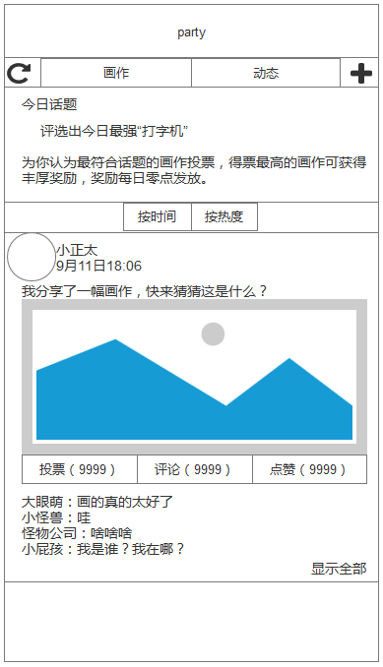

## 动态发布

动态发布入口：

修改个人资料界面中可通过上传照片，发布动态（用户系统有界面相关介绍）；

广场模块中页面右上角“+”按钮中添加上传照片按钮。

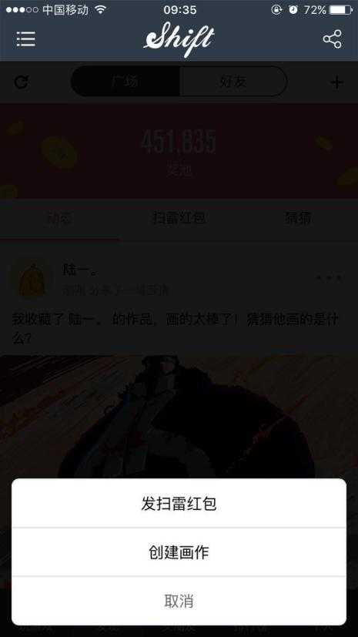

此处添加一栏“上传照片”的按钮

* 照片上传流程：
  + 点击上传照片，弹出上传界面：

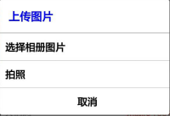

* + 判断图片是否满足要求。

满足要求，发布成功显示至动态及我的相册中；

不满足要求，弹出要求提示框。

## 画作发布

广场中可选择创建画作，点击创建画作，弹出提示“是否花费房卡x1创建个人画室”

确定，判断房卡数量是否充足，不足可跳转至商城购买；

取消，返回广场。

* 评论功能：

用户发布的画作、照片、文字可进行评论

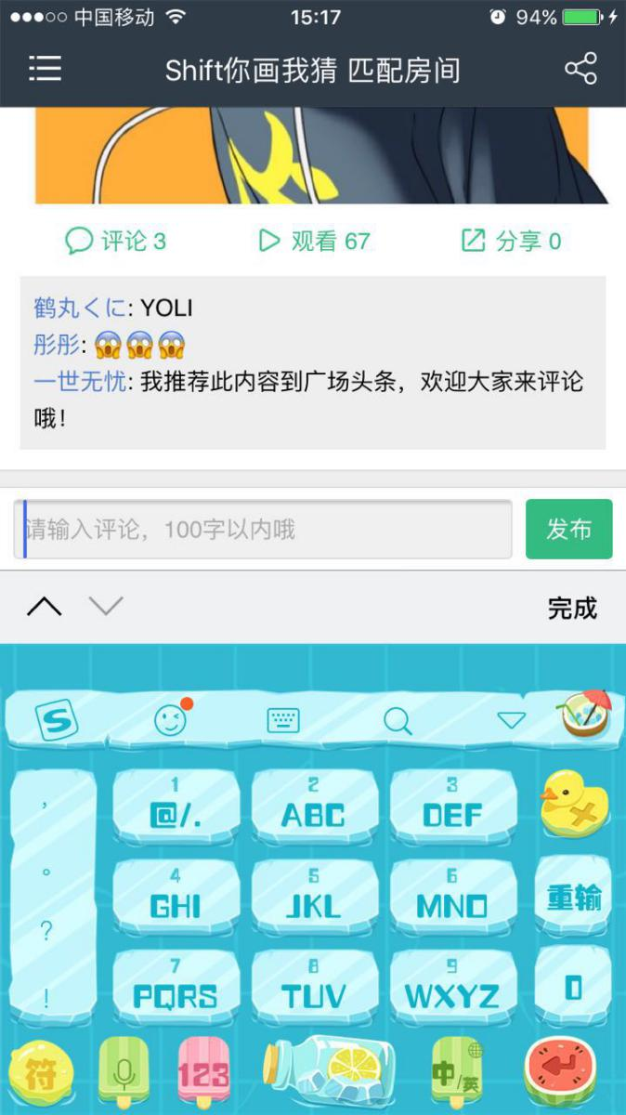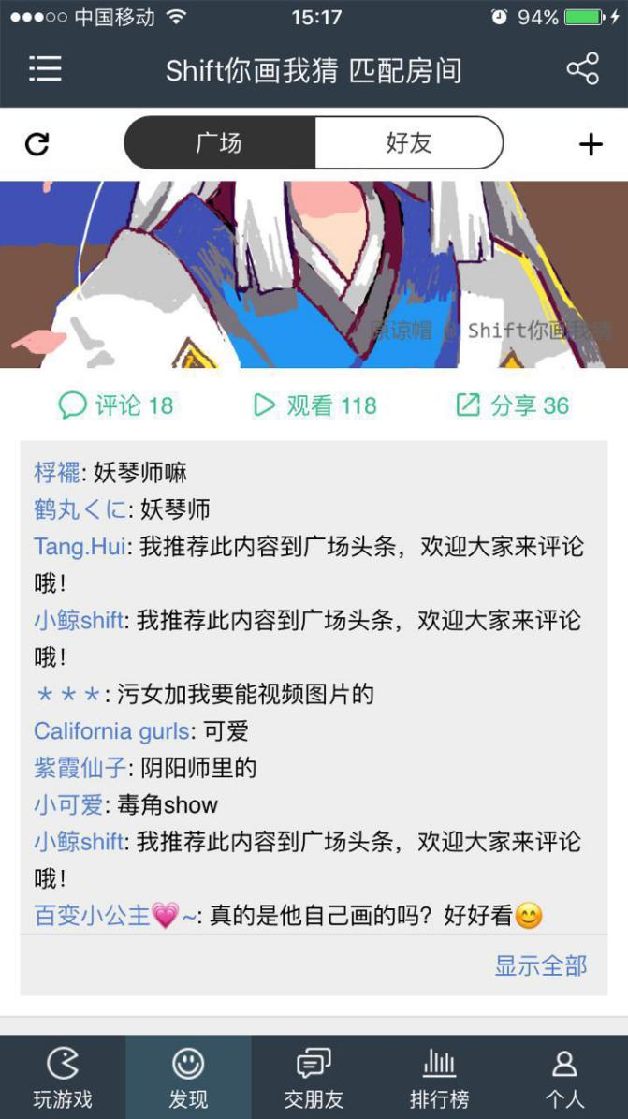

点击评论按钮，输入文字进行评论，评论内容最多100个字；

评论内容按评论时间排序，最先发布的评论在最上方；

点击评论内容可回复发布此评论玩家；

点击评论区玩家姓名可查看此玩家信息

## 画廊

画作中点击图片，跳转至画廊

画廊可播放画作绘画过程，绘画过程为90s，个人画室创作画作加速至90s；

“我也要玩你画我猜”点击后跳转至你画我猜房间列表界面；

可赠送糖果或拖鞋，记录数量，赠送后对画作无影响

热度为点开观看画作的次数，同一个id重复点开可累加热度。

下方展示为赠送糖果或拖鞋人的时间及昵称

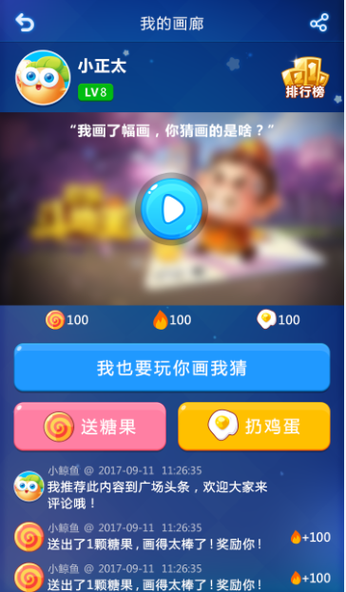

# 充值系统优化

## 充值商城优化

购买规则修改：

水晶：由人民币购买；

月卡：由人民币购买；

金币：由水晶购买（在道具页签下显示）；

道具：由金币或水晶购买（在道具页签下）；

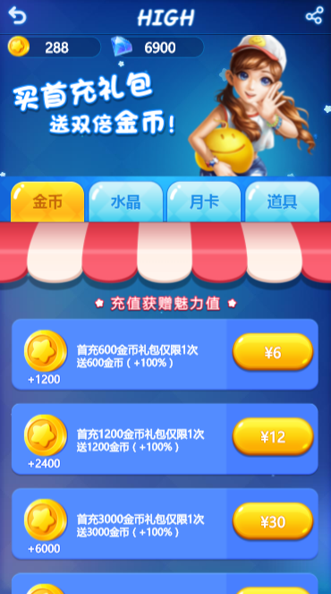

1. 删除金币页签，保留水晶、月卡、道具；
2. 上方美术图需相应替换，金币充值赠送金币改为“买首充礼包，送双倍水晶”
3. 充值不赠送魅力值，界面文字删除

## 月卡优化

|  |  |  |
| --- | --- | --- |
| **月卡类型** | **特权** | **消耗** |
| 白金卡 | 1.5倍经验； 每日可领取160金币； 每日可领取6体力； 每日可领取10水晶；  ~~房间踢人与防被踢；~~ | 28元 |
| 钻石卡 | 2倍经验； 每日可领取200金币； 每日可领取8体力； 每日可领取20水晶；  ~~房间踢人与防被踢；~~ | 98元 |
| 至尊卡(暂时不售卖) | 3倍经验； 每日可领取300金币； 每日可领取10体力； 每日可领取30水晶；  ~~房间踢人与防被踢；~~ | 1968元 |

月卡特权读取配置表。

每日领取的金币、体力、水晶在每日任务中领取；

~~房间踢人与防被踢：表示在房间中任何月卡用户均可踢人，月卡用户不可以被踢出房间；~~

增加经验为增加每局游戏获得经验的数量。

界面：

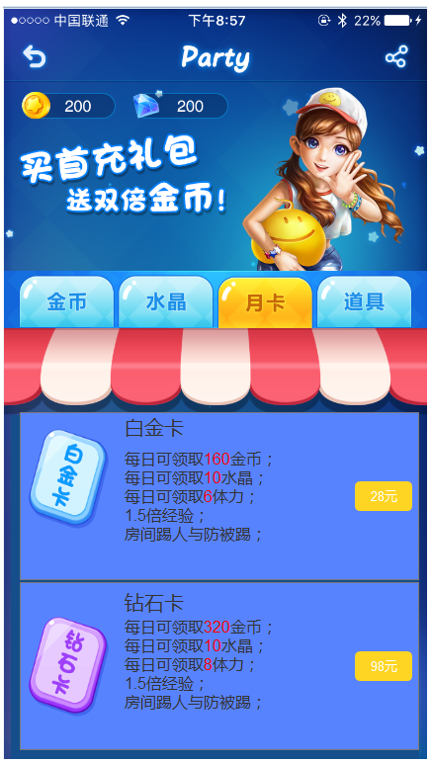

# 增加两个分享引导

你画我猜游戏中点击房间空位置邀请好友，邀请的是平台内的好友；

[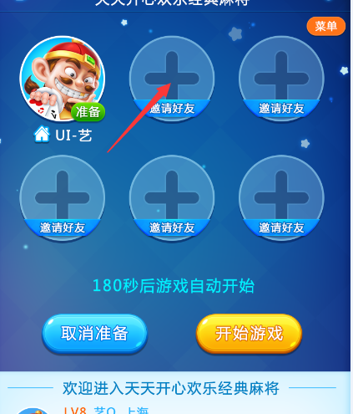](http://pms.h5group.com/index.php?m=file%26f=read%26t=png%26fileID=537)

点击之后弹出邀请好友界面，显示全部好友及目前好友状态，好友状态包括“离线”、“在线”（指在平台不在任何游戏房间内）、“你画我猜游戏中”、“人生大冒险游戏中”

[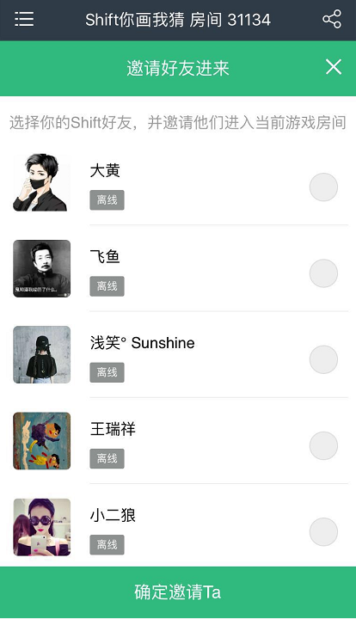](http://pms.h5group.com/index.php?m=file%26f=read%26t=png%26fileID=539)

平台中每日任务中分享至微信的任务，点击前往，弹出引导分享界面，如下图：

[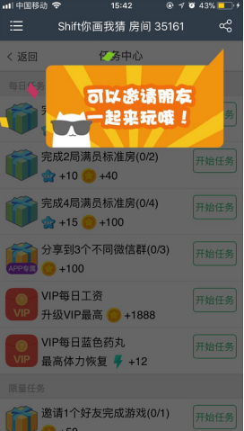](http://pms.h5group.com/index.php?m=file%26f=read%26t=png%26fileID=536)

# 聊天栏中取消全服喊话

所有聊天系统中删除全服喊话的按钮，仅保留发照片（要不要接入个表情包呢。。。。。）

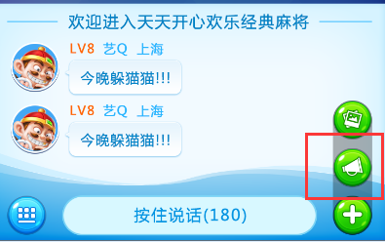

# 开局扣除押金规则补充

补充说明房间押金判断及扣除的流程；

标准房、专家房：进入房间判断持有金币数量是否满足房间一局游戏押金数，标准房（20金）、专家房（100金）；

游戏开始时弹出提示开始游戏扣除押金，此时扣除玩家押金；

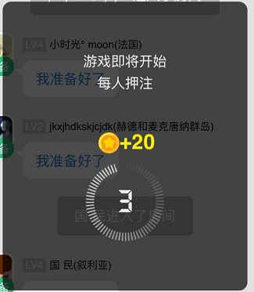

主播房：进入房间判断是否满足5幅画的押金，开始游戏时扣除玩家押金，但不提示扣除。每幅画结束时结算界面提示每幅画扣除的押金数

# 专家房增加限制条件

目前专家房限制条件为押金金额，为提高专家房质量，

增加一条限制条件：进入房间需激活一只宠物；

点击进入专家房时，

判断是否激活一只宠物：

是，判断是否满足押金：

是，可进入专家房；

否，弹出金币不足，前往充值；

否，弹出提示框，可点击查看宠物，进入宠物界面。

包间：包间中修改房间设置由标准房变为专家房，首先判断房主是否满足专家房2个条件，均满足可修改，任一条不满足，不可修改房间类型；其他在房间内的玩家不满足条件者直接被踢出房间

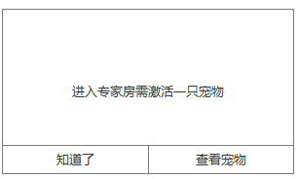

# 修改个人信息弹窗优化

个人信息弹窗增加字数显示，输入框右下角增加字数统计显示，当前输入字数/可输入字数

框内显示“请输入姓名，8个字以内哦”，职业、个性签名、独家专访、兴趣爱好的弹窗均以此形式显示。

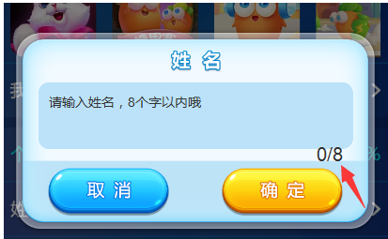

# 注册界面增加图形验证码

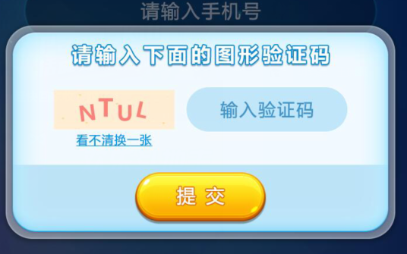

输入正确手机号后点击获取验证码，弹出图形验证码弹窗

图形验证码输入框限制不可输入文字，验证码不区分大小写

判断输入图形验证码是否正确：

正确，返回注册界面，发送手机验证码至手机；

错误，弹出提示“请输入正确验证码”；

弹窗下方“看不清？换一张”为按钮，点击后更换验证码图案

发送手机验证码成功后“获取验证码”按钮置灰不可点击，60秒倒计时